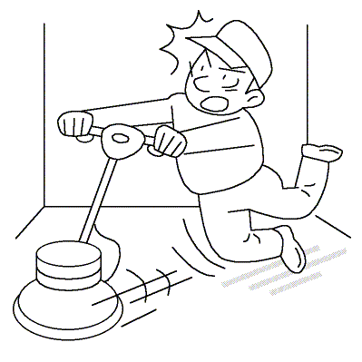
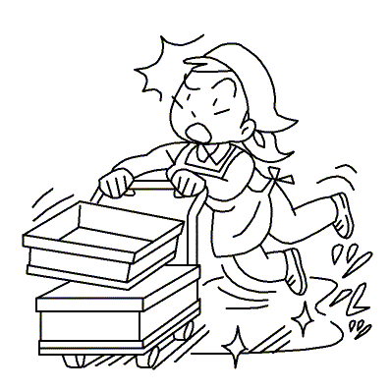
総務部にて附番
業務災害情報配信

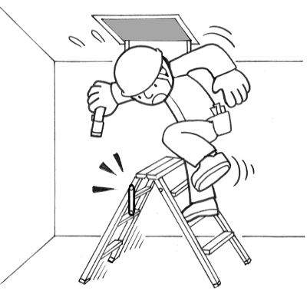
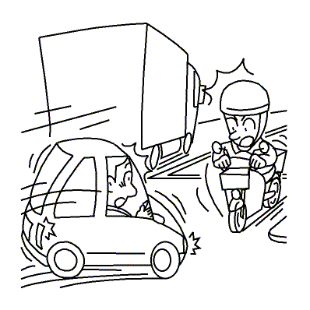
（ 年）
（1）区分、発生日時及び当事者情報
区 分（該当する項目に〇）
1.休業4日以上の労働災害 |  | 2.人身事故 | 3.損害金額5万円以上の物損等
発生月日 | 発生時刻 | 当事者（複数含）（性別・年代・勤続年数等）

（2）概要
☆災害、事故等の概要を記入
●現場名は明記しないで、A現場等と記述して下さい

（3）災害状況・事故の発生状況（図面・写真等）
☆発生状況を記入
●災害・事故の状況を詳細に記入してください。
注）発生状況と図面・写真は、状況を把握しやすくするため、
作成見本の様に、1ページ内に収めてください。

☆図面・写真等を添付
●災害・事故の現場の状況が分かる
図面や写真を添付して下さい。

注）図面・写真のボックスは、
書式⇒「文字列の折り返し」を、
必ず「四角」に設定して下さい。

（4）原因
☆原因を記入
●災害・事故が、なぜ起こってしまったかの原因を追究して
記入して下さい。

（5）処置及び再発防止策
☆処置及び再発防止策を記入
●実施した処置の内容を記入してください。
●今後にむけた再発防止策を記入して下さい。

（6）対策ポイント

☆対策のポイント等
（次の事項など、重要と思われるポイントを記入）
●部門の責任者、担当者の今後の方針を記入して
ください。
●再発防止策のポイント等を記入して下さい。
●周知徹底したい事項等を記入して下さい。

